學 校： 新竹市舊社國小96學年度下學期
教材名稱：造訪北台灣考古博物館
教學領域： 綜合領域
適用年級：五年級
教學夥伴：五年級全體教師
檔案製作人：吳嘉琪、張貴珍
目錄
一、主題名稱……………………………………………………p.3
二、上課節數……………………………………………………p.3
三、設計理念……………………………………………………p.3
四、教學目標與相關能力指標…………………………………p.3
五、教學活動
活動一: ………………………………………p.3~p.4
活動二: …………………………………p.4
六、教學資源……………………………………………………p.4
七、評量方式……………………………………………………p.4
八、教學成果
(一)教學活動照片…………………………………………p.5
(二)學生作品………………………………………………p.5
九、教學後反思……………………………………………p.5
附件一:學習單……………………………………………p.6
內容
一、主題名稱：造訪北台灣考古博物館
二、上課節數： 六節
三、設計理念（創意教學背景說明）：
五年下學期社會領域內容以台灣歷史為主，其中又分為六期：史前時代、荷西時期、明鄭時期、日治時期、清領時期和中華民國治理時期。史前時期又分為舊石器時代（長濱文化）新石器時代（大坌坑文化）和金屬器時代（十三行文化）。
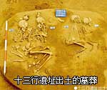
十三行位於台北縣八里鄉淡水河海口交界處的南岸，民國46年地質學者林朝綮在這裡確認發現史前的煉鐵遺跡後，將它定名為十三行遺址。之後陸續有多位考古學者在此進行發掘，出土陶器、鐵器、墓葬等各類豐富的遺物。經研究得知，十三行人生活在距今1800～500年前，屬於台灣史前的鐵器時代，是目前唯一確定擁有煉鐵技術的史前居民。
「讀萬卷書，行萬里路」，希望藉由參觀「十三行博物館」，使學生有親臨考古現場的感受，親眼看到一些古物，再搭配導覽員的解說，對於十三行的文化有更深刻的印象，更進一步的學習。
四、教學目標與相關能力指標：
能力指標 | 教學目標
1-3-5了解學習與研究方法，並實際應用於生活中 | 1-3-5-1能利用網路或圖書館查詢先關資料  1-3-5-2能摘錄資料重點並製作成PowerPoint
2-3-2觀察野外生活中自然現象的變化。 | 2-3-2-1親身體驗原古人類在台灣的生活  2-3-2-2明瞭先民生活進化過程  2-3-2-3了解器物進化和原住民生活型態改變的關係
3-3-4認識不同的文化，並分享自己對多元文化的體驗 | 3-3-4-1能與同學分享其參觀心得並完成參觀筆記  3-3-4-2能向家人分享參觀的想法與感受

五、教學活動

教學目標 | 活動與主要問題 | 說 明 | 時間 | 評 量 重 點
1-3-5-1  1-3-5-2  2-3-2-1  2-3-2-2  2-3-2-3  3-3-4-1  3-3-4-2 | 活動一:  一、引起動機  在社會課先分組報告十三行文化的相關資料  二、發展活動  1各班整隊，集合上車  2.出發前往「十三行博物館」  3.參觀「十三行博物館」  (1)分前四班後四班，前四班先由導覽員帶領進行一個小時的解說。  (2)後四班先至簡報室觀看  15分鐘的簡介再自由參觀。  (3)一個小時後再互換。  4.自由活動時間，請同學完成「十三行學習單」 | 事前活動  請學生事先蒐集有關  「十三行文化」之相  關資料，並作成PowerPoint。  發下「十三行學習單」 | 40分  4hrs | 1.注意聆聽  2.power point內容  1、教師觀察  2、參與態度  3.注意聆聽  4遵守團體規範
 | 三、綜合活動  前往左岸公園，單車遊左岸公園、欣賞淡水河沿岸風光 |  | 2hrs | 1、教師觀察  2、遵守團體規範
六、教學資源：
社會課本補充資料，十三行博物館網站http://www.sshm.tpc.gov.tw/web/Home
七、評量方式：教師觀察、參與態度、團隊合作、「十三行文化大考驗」學習單
八、教學成果：
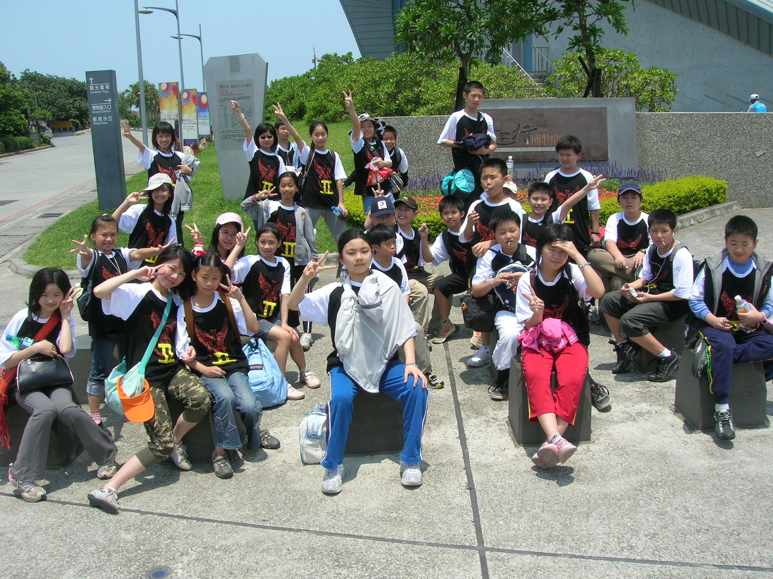
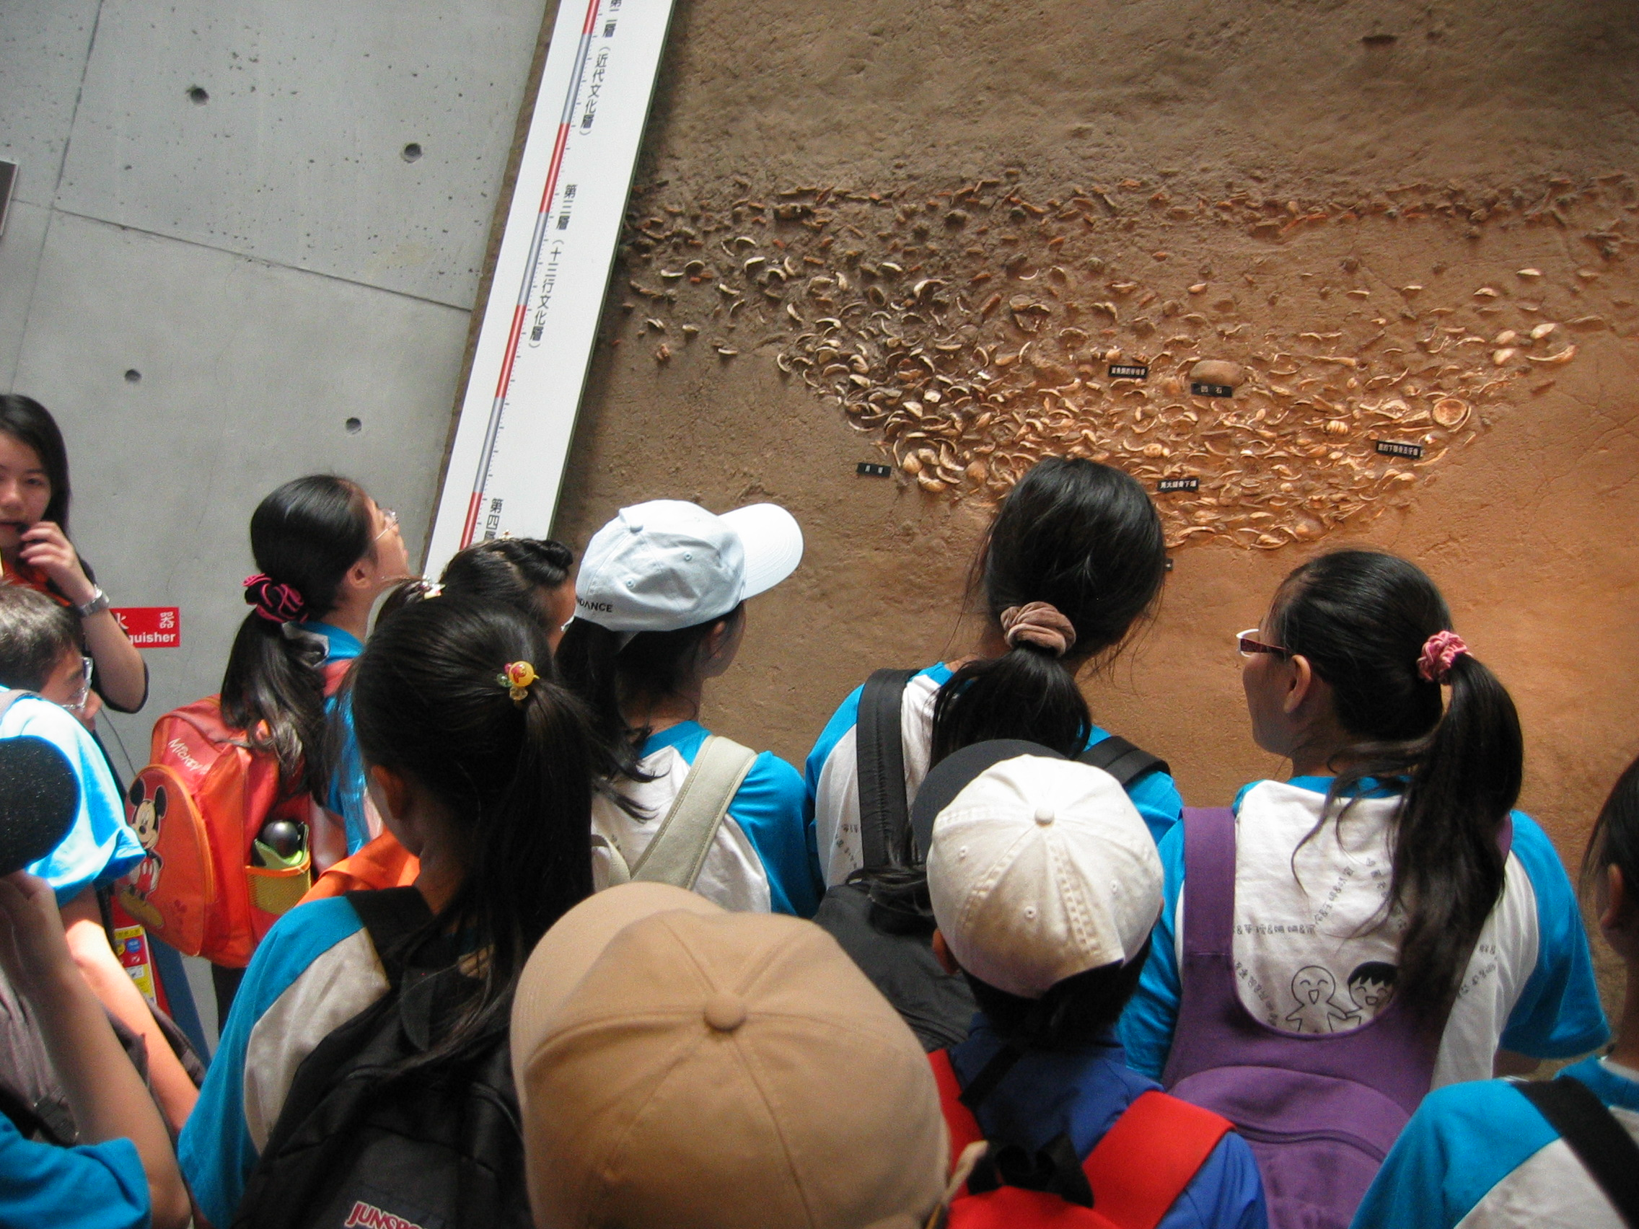
(一)教學活動照片：
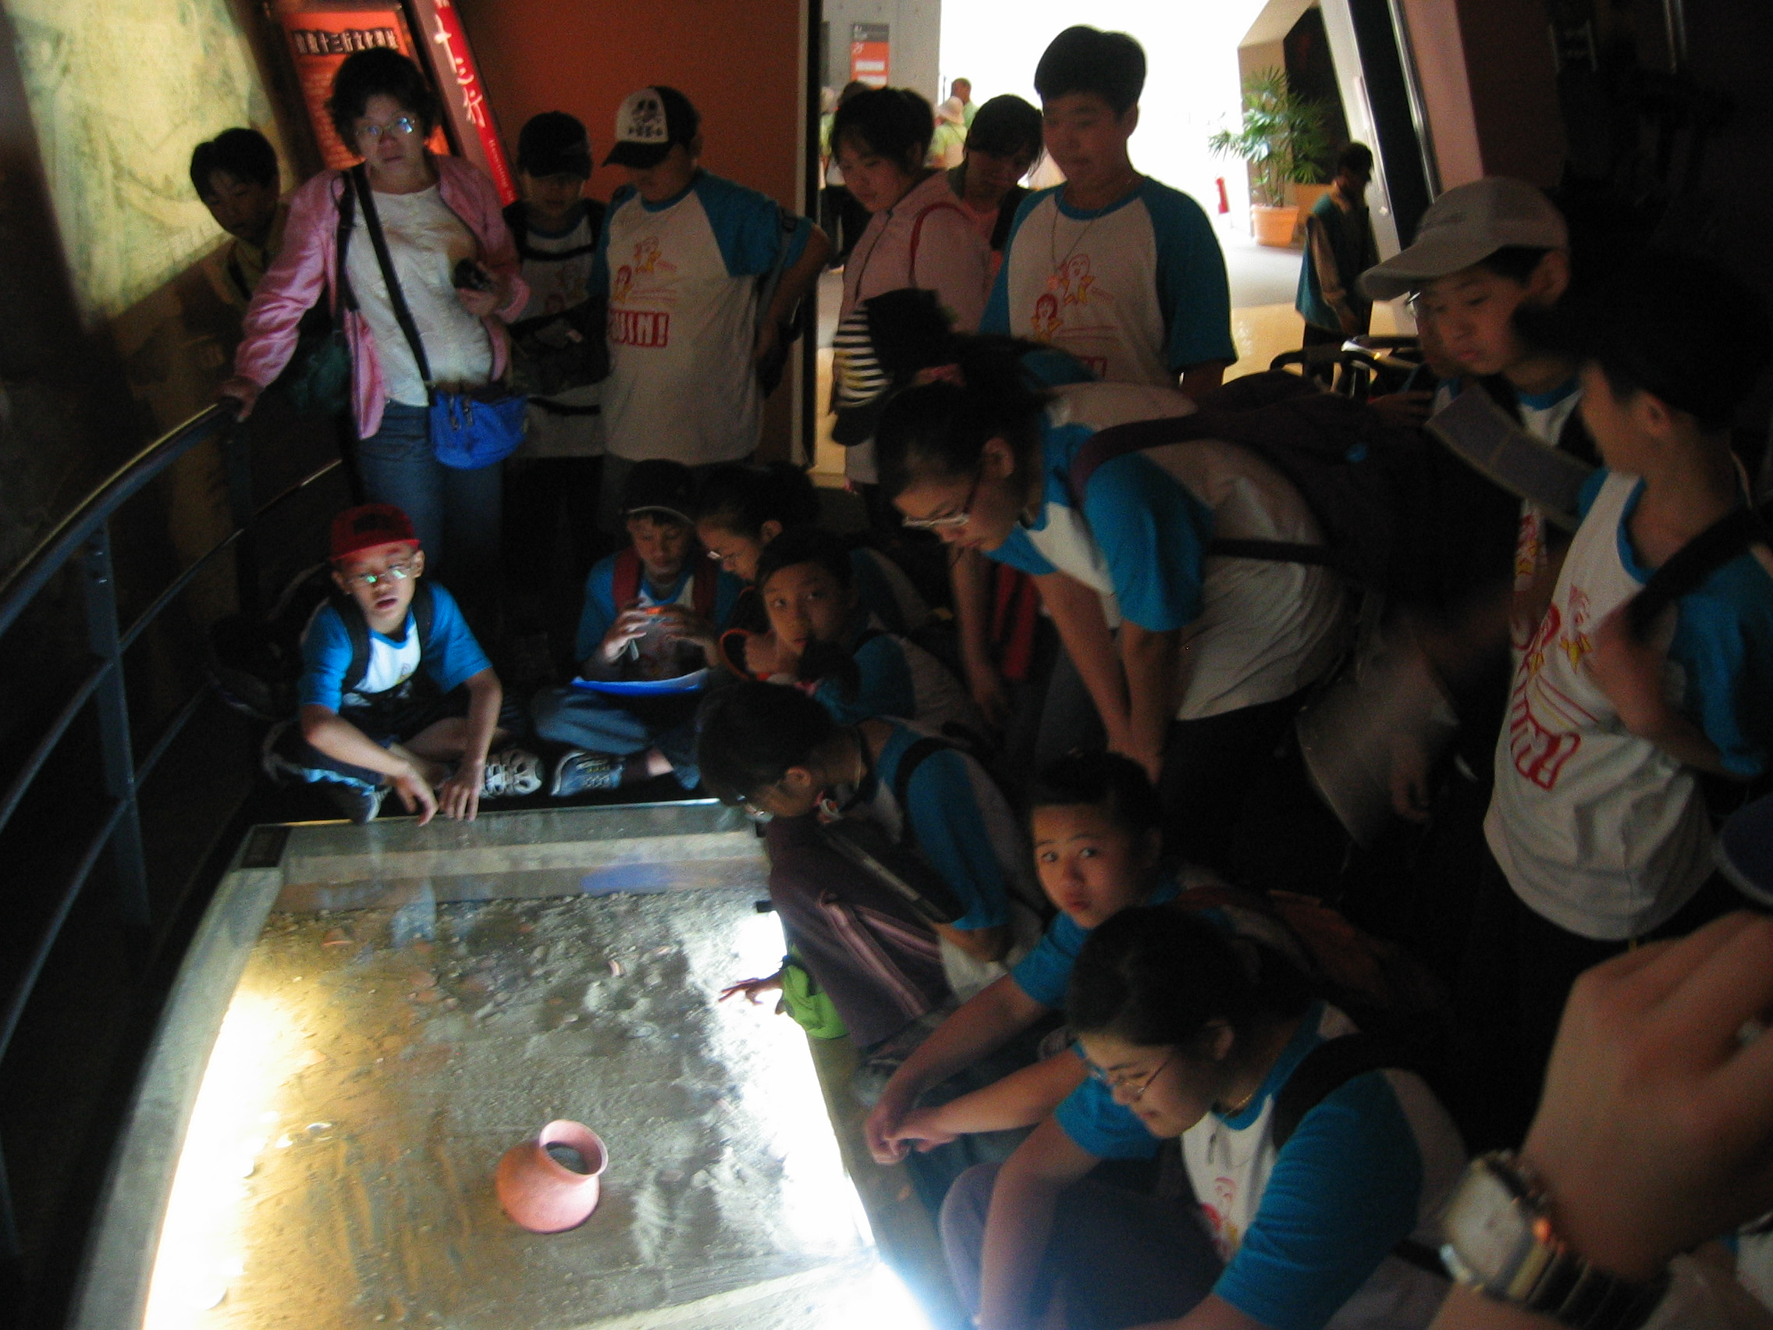
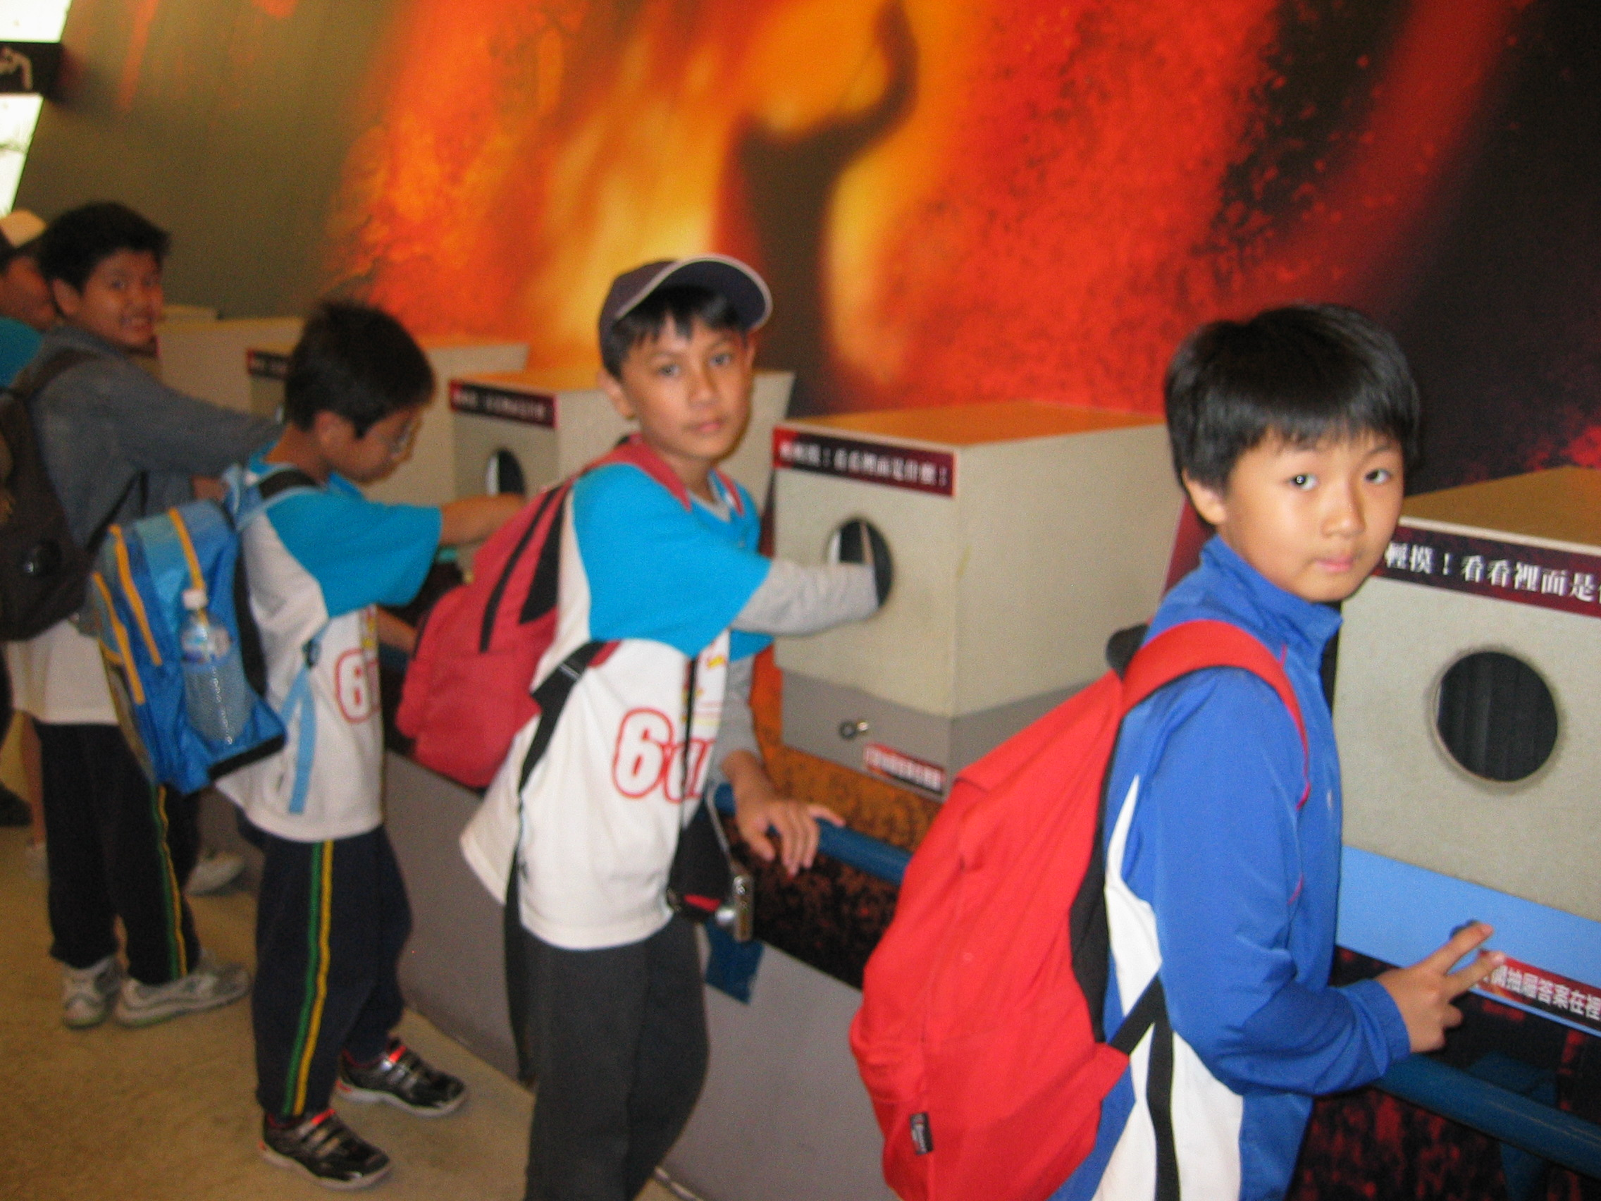
(二)學生作品：「十三行文化大考驗」學習單
九、教學後反思
嘉琪老師
這次的戶外教學行程包括「十三行博物館」和「左岸公園」，十三行博物館學生大致上都能遵守團體秩序，專心聽導覽員講解。一個導覽員負責50位同學，講解時間約一小時，仍有學生會因時間太長或無法擠到最前端聽導覽員的解說而私自脫隊自行參觀，因此建議下次能盡量控制在一班一位導覽員。
在左岸公園時，由於八班都同一租車公司租借腳踏車，因此人數過多，費時許久。且事前雖有和租車公司聯絡，但還需要再次確認，否則將相這次悲慘的經驗：租車公司以為我們沒有要來而沒有其他工讀生，老師還要充當工讀生幫忙。
由以上兩個行程得知，都有因人數過多而造成的不便，因此建議下次可能要做些許的修正：整學年分兩批去戶外教學。

附件一: 「十三行文化大考驗」學習單
「十三行文化」大考驗 五年 班 號
姓名：
- 同學們，參觀了「十三行文化」博物館，你對「十三行文化」
已經有充分的瞭解了嗎？請試著回答以下題目：
一、是非選擇題
1.（ X ） | 十三行位於山海之間，因此僅以漁獵為生，不事農耕。
2. （ X ） | 十三行人擅長駕船出海射魚，因此不使用漁網。
3. （ O ） | 十三行人已經會製造鐵器，但仍使用石製工具。
4. （C ） | 十三行文化的最大突破之一，是何種器物的使用？ (A)石器 (B)陶器 (C)鐵器
5. （A ） | 十三行人如何煮熟食物？(A)以石支腳架高陶罐，生火煮(B)以鐵板或石板放在火上加熱烤肉 (C)直接吃生魚片和肉片，根本不煮
6.（ B ） | 什麼是「貝塚」？(A)貝類死亡後積沈海底而形成的化石(B)古人吃剩的貝殼等雜物積成的垃圾(C)埋藏大量貝殼陪葬品的墓穴
7. （ B ） | 十三行遺址出土陶器中最常見的形式是(A)寬口窄頸的帶狀紋黑陶(B)小口大肚的幾何紋紅陶(C)大肚圈足的素面紅陶瓶。
8. （ C ） | 十三行聚落的房屋形式(A)半穴(B)夯土建築 (C)干欄式建築
9. （ A ） | 十三行人的主要葬姿？(A)側身半屈(B)仰身直(C)屈肢蹲踞
10.（C ） | 何者不是十三行墓葬特色？(A)豐富陪葬(B)側身半屈(C)棺郭入殮
二、回答問題：參觀完「十三行文化」博物館，除了課本及以上是非選擇題所提到的，你有什麼新收穫？請寫下或畫下來。

附件二：「十三行博物館」戶外教學通知單
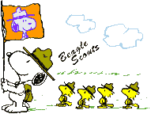
舊社國小五年級戶外教學通知單
親愛的家長您好：
五年級學年計畫結合語文、社會、綜合課程，在5月13（星期二)帶領學生造訪北台灣考古博物館—十三行博物館及左岸公園。希望經由參觀、介紹，讓孩子明瞭先民生活進化過程，並藉由遺址，激發學生心中一探究竟的好奇心，進而愛護這塊共同生活的土地。
一、當日活動流程：
時間 | 活動內容 | 備註
8：20~8：30 | 各班整隊、集合登車 | 各班導師帶隊，備齊餐盒
8：30~10：00 | 出發前往十三行博物館 | 車程約1小時30分
10：00~11：50 | 參觀十三行博物館 | 含15分鐘簡報室簡介
11：50~12：30 | 前往八里左岸公園用餐 | 用午餐時間
12：30~14：00 | 單車遊左岸公園、欣賞淡水河沿岸風光 | 自由租借自行車，每部20元
14：00~15：30 | 集合登車返校 | 預計返校時間：15：30
二、活動費用：每位學生350元（含車資、保險及門票）
三、注意事項：1.請穿著學校體育服、運動鞋。
2.帶水壺、點心、面紙、輕便雨衣。
3.會暈車者，請於上車前30分鐘服用暈車藥。
4.不參加者，視同請假，請家長自行督導。
5.左岸公園有公辦的腳踏車租借公司，欲租借者請事先告知老師。
五年級全體老師敬上 97.5.1
-------------------------回 條------------------------
□ 同意孩子參加 □ 孩子無法參加
□ 家長可同行協助，家長姓名：
生日： 年 月 日 身分證字號：
學生姓名： 家長簽名：

